«Легковая машина» — поделка из спичечных коробков (конструирование из брасового материала)
- Материалы: шесть спичечных коробков, цветная бумага, палочки от чупа — чупс, пластиковые крышки, пластилин, клей и инструменты.
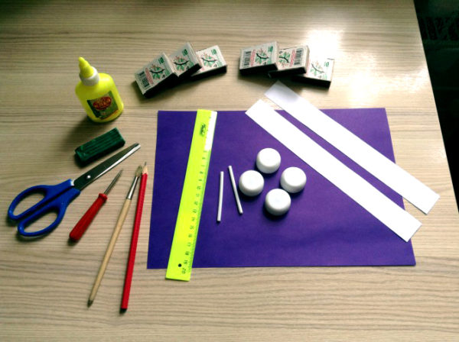
Шесть спичечных коробков, цветная бумага, палочки от чупа-чупс, пластиковые крышки, пластилин, клей и инструменты
- Подготовить две заготовки, соединив две коробочки полосой бумаги.
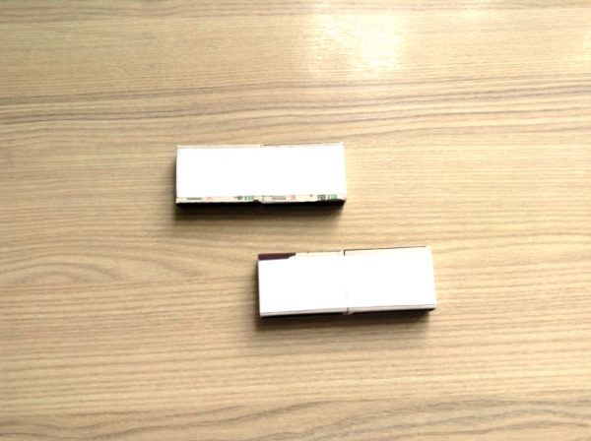
Подготовить две заготовки, соединив две коробочки полосой бумаги
- Склеить две заготовки для кузова.
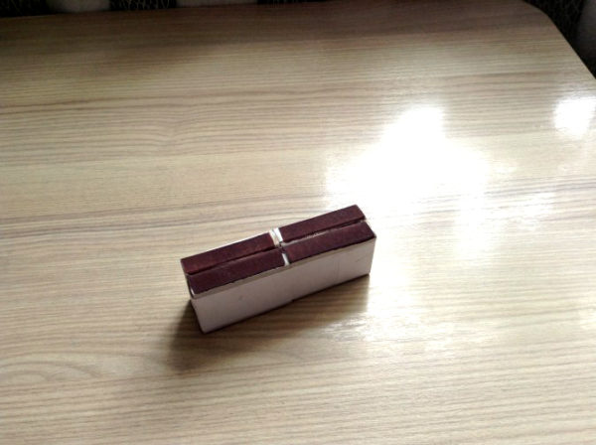
Склеить две заготовки для кузова
- Обвести заготовку простым карандашом.
- С помощью линейки продлить линии, вырезать угловые квадратики, получив такую выкройку.
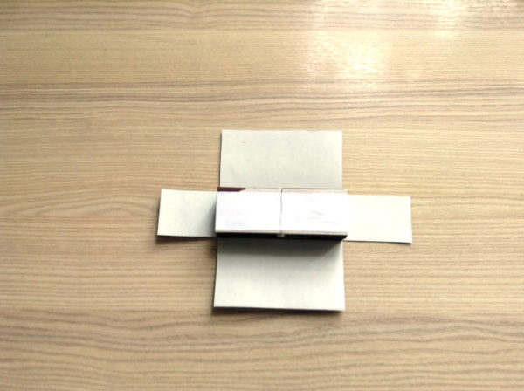
С помощью линейки продлить линии, вырезать угловые квадратики, получив такую выкройку
- Обклеить заготовку.
- Склеить две коробочки для кабины.
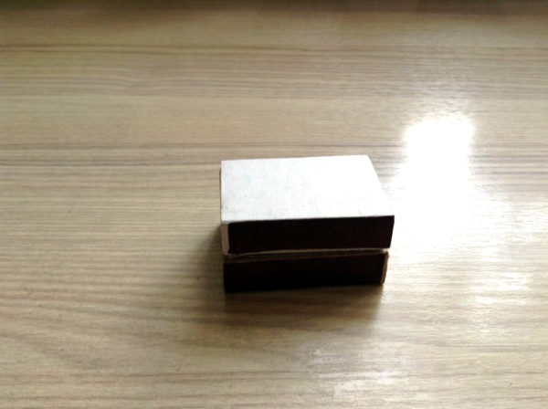
Склеить две коробочки для кабины
- Подготовить выкройку для кабины.
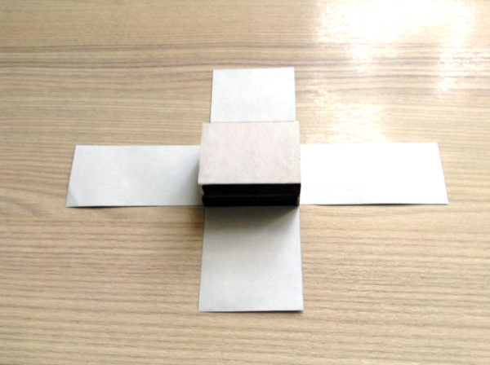
Подготовить выкройку
- Обклеить заготовку.
- Из полоски цветной бумаги вырезать окошки, закруглить уголки, вырезать фары.
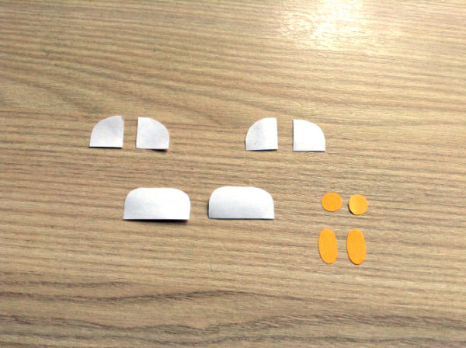
Из полоски цветной бумаги вырезать окошки, закруглить уголки, вырезать фары
- Дно крышечки заполнить кусочком пластилина.
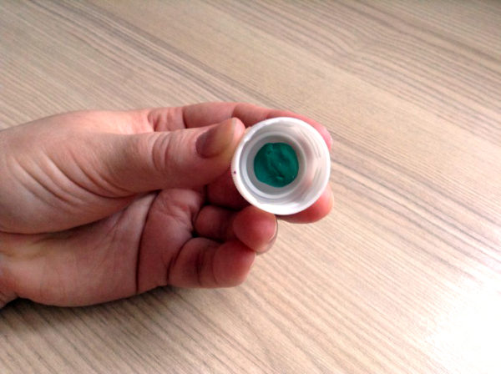
Дно крышечки заполнить кусочком пластилина
- Соединить заготовки для кузова и кабины.
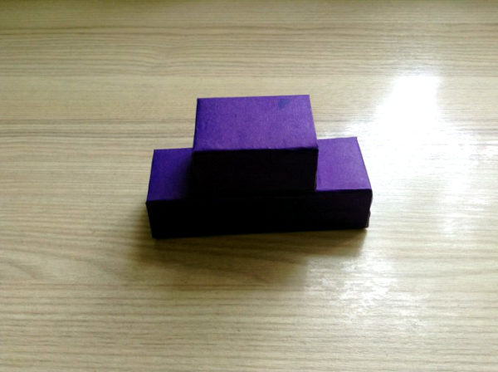
Соединить заготовки для кузова и кабины
- Приклеить фары и окошки.
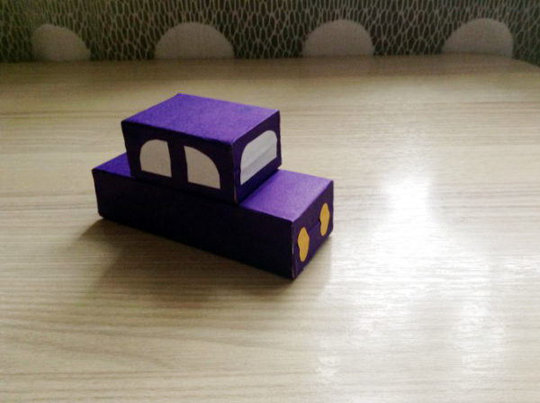
Приклеить фары и окошки
- Сделать отверстия для колёс с помощью шила (выполняет педагог).
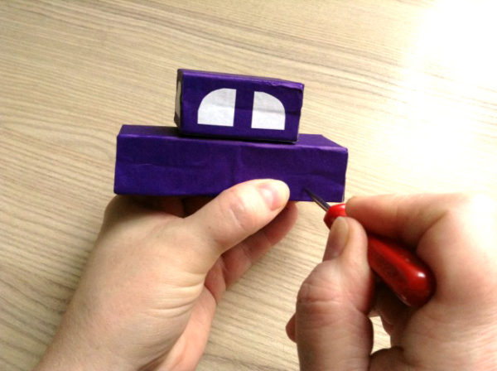
Сделать отверстия для колёс с помощью шила (выполняет педагог)
- В отверстия вставить пластиковые трубочки.
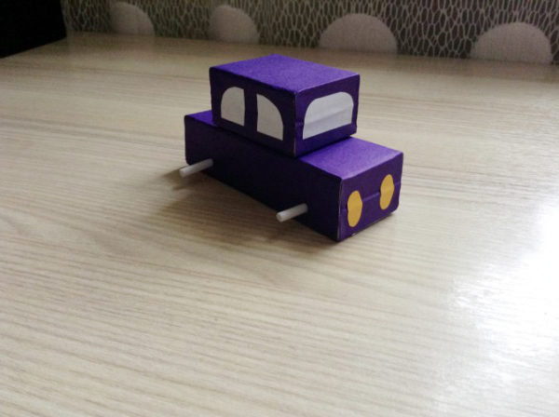
В отверстия вставить пластиковые трубочки
- Прикрепить пробочки (колёса).
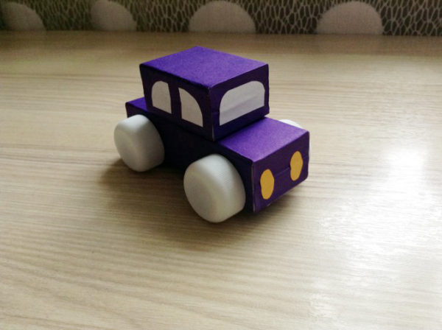
Прикрепить пробочки (колёса)
- Поделки могут использоваться для игр или стать атрибутом в уголке по правилам дорожного движения.
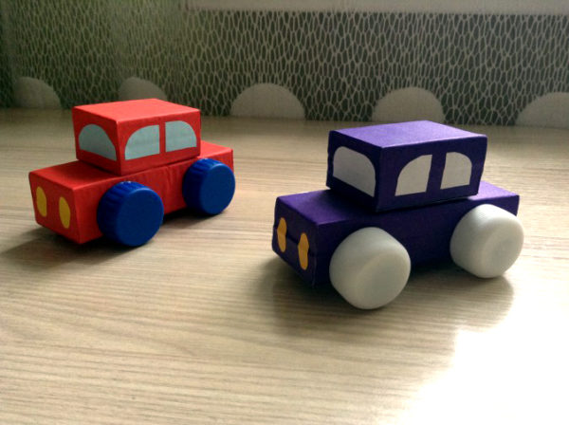
Поделки могут использоваться для игр или стать атрибутом в уголке по правилам дорожного движения

